Тема 1: «Вычисление функции с помощью разложения в ряд»
Цель работы: получить практические навыки разработки проектов для вычисления значения функции при помощи разложения в ряд (ряд Тейлора).
Задание 1
Необходимо разработать программу, вычисляющую значение функции с помощью разложения в ряд. Сумма ряда вычисляется при помощи цикла с неизвестным числом повторений, так как требуется найти значение с заданной точностью (допустимая погрешность вводится с клавиатуры). Сходящийся степенной ряд будет достигать искомого значения при достаточно большом количестве суммируемых членов ряда. При этом вклад последнего слагаемого в сумму будет пренебрежимо малым. Будем считать, что необходимая точность вычислений достигнута, когда относительный вклад последнего слагаемого в сумму по абсолютной величине станет меньше заданной погрешности (условие выхода из цикла накопления суммы). С целью повышения эффективности расчётов следует использовать рекуррентные формулы для выражения очередного члена ряда через предыдущий (чтобы избавиться от вычисления факториалов и больших степеней, вместо этого используйте умножение).
Для проверки полученного результата выведите значение указанной функции (левую часть выражения), вычисленную в цикле сумму ряда (правую часть выражения), а также количество просуммированных членов ряда.
Задание 2
Добавьте проверку:
- правильности ввода данных при нажатии клавиш в поля редактирования (используйте обработку события KeyPress);
- диапазона вводимых данных;
- контроль пустых полей ввода (заблокируйте кнопку «Вычислить», пока не будут введены все данные).
Вариант 3
Выполнение задания
1. Математическая модель
Дано:
- x – аргумент функции.
- ε (eps) – допустимая погрешность (0<ε<1).
Найти: Значение функции y=sin(x) с заданной точностью.
Связь:
- Левая часть (точное значение): Result=sin
- Правая часть (ряд Тейлора): Sum=x−x33!+x55!−x77!+⋯+(−1)nx2n+1(2n+1)!+…
- Рекуррентная формула для очередного члена ряда: чтобы избежать вычисления больших факториалов и степеней, выразим текущий член ряда an​ через предыдущий an−1​.
Общий вид члена ряда: an=(−1)nx2n+1(2n+1)!an​=(−1)n(2n+1)!x2n+1​ Предыдущий член: an−1=(−1)n−1x2n−1(2n−1)!an−1​=(−1)n−1(2n−1)!x2n−1​
Отношение: an−1=(−1)n(−1)n−1⋅x2n+1x2n−1⋅(2n−1)!(2n+1)!=−1⋅x2⋅1(2n)(2n+1)an−1​
Рекуррентная формула: an=an−1⋅(−x2(2n)(2n+1))an​=an−1​⋅(−(2n)(2n+1)x2​) где n — номер текущего слагаемого (начинается с 1 для второго члена ряда).
Начальное условие: a0​=x (первый член ряда).
- Условие выхода из цикла: Цикл продолжается, пока вклад последнего слагаемого значителен: ∣an∣>ε Как только ∣an∣≤ε, суммирование прекращается.
Область допустимых значений (ОДЗ):
- x: любое действительное число (ряд сходится для всех x∈R), но для быстрой сходимости рекомендуется ∣x∣ не слишком велико (хотя математически ограничений нет).
- ε: 0<ε<10.

- Проектирование пользовательского интерфейса
Внешний вид проекта представлен на рисунке 1, значения измененных свойств компонентов представлены в таблице 1.
Form1

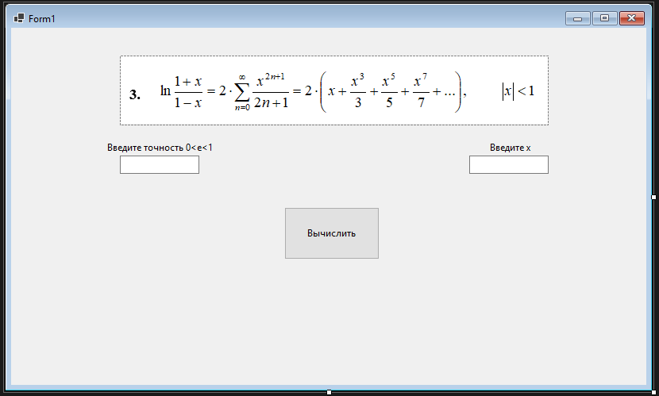
label6

label5

label4

textBox2
label2

label3

button1

textBox1
label1

pictureBox1

Рис. 1
- Свойства компонентов формы
Таблица 1. Значения свойств, установленные на этапе конструирования интерфейса
Название компонента | Свойства | Значения
label1 | Text | «Введите точность 0<e<1»
label2 | Text | «Введите x»
textBox1, textBox2 | MaxLength | 12
label3 | Text | «»
label4 | Text | «»
label5 | Text | «»
label6 | Text | «»
button1 | Text | «Вычислить»
 | Enabled | False
pictureBox1 | Image | Рисунок 1
 | SizeMode | Zoom

- Сценарий использования программы
  - Пользователь вводит значение точности ε в TextBox1 и значение аргумента x в TextBox2.
  - Программа в реальном времени проверяет корректность ввода (только цифры, одна запятая/точка, знак минус). Кнопка «Вычислить» остается заблокированной, пока поля пусты или содержат недопустимые символы.
  - Пользователь нажимает кнопку «Вычислить».
  - Программа проверяет диапазон значений (ε∈(0;1)).
  - Производится вычисление:
Точного значения через Math.Sin(x).
Суммы ряда циклом с использованием рекуррентной формулы.
Подсчет количества просуммированных членов ряда (N).

  - Результат выводится в Label3, Label4, Label5, Label6: значение функции, сумма ряда, количество итераций.
  - Пользователь может изменить данные и повторить вычисление.

- Код программы
Код модуля Form1.cs:
using System;
using System.Windows.Forms;
using System.Globalization;
using static System.Windows.Forms.VisualStyles.VisualStyleElement;

namespace Задание_1
{
public partial class Form1 : Form
{
public Form1()
{
InitializeComponent();
button1.Enabled = false;
}

private void button1_Click(object sender, EventArgs e)
{
try
{
double x = double.Parse(textBox2.Text.Replace(',', '.'), CultureInfo.InvariantCulture);
double epsilon = double.Parse(textBox1.Text.Replace(',', '.'), CultureInfo.InvariantCulture);

if (Math.Abs(x) >= 1)
{
throw new ArgumentException("Модуль x должен быть меньше 1 (|x| < 1)");
}

if (epsilon <= 0)
{
throw new ArgumentException("Точность должна быть больше нуля");
}

double sum = 0;
double term = 2 * x;
int n = 0;

sum = term;

while (Math.Abs(term) >= epsilon)
{
n++;
term = term * x * x * (2 * n - 1) / (2 * n + 1);
sum += term;
}

double mathValue = Math.Log((1 + x) / (1 - x));
double error = Math.Abs(mathValue - sum);

label3.Text = $"Результат: {mathValue.ToString("F10")}";
label4.Text = $"Сумма: {sum.ToString("F10")}";
label5.Text = $"Количество членов ряда: {(n + 1).ToString()}";
label6.Text = $"Погрешность: {error.ToString("E4")}";
}
catch (Exception ex)
{
MessageBox.Show("Ошибка: " + ex.Message, "Ошибка", MessageBoxButtons.OK, MessageBoxIcon.Error);
label3.Text = "";
label4.Text = "";
label5.Text = "";
label6.Text = "";
}
}

private void textBox2_KeyPress(object sender, KeyPressEventArgs e)
{
char ch = e.KeyChar;
if (!Char.IsDigit(ch) && ch != '-' && ch != '.' && ch != 8)
{
e.Handled = true;
}
if (ch == '.' && ((System.Windows.Forms.TextBox)sender).Text.Contains("."))
{
e.Handled = true;
}
if (ch == '-' && ((System.Windows.Forms.TextBox)sender).SelectionStart != 0)
{
e.Handled = true;
}
}

private void textBox1_KeyPress(object sender, KeyPressEventArgs e)
{
char ch = e.KeyChar;
if (!Char.IsDigit(ch) && ch != '.' && ch != 8)
{
e.Handled = true;
}
if (ch == '.' && ((System.Windows.Forms.TextBox)sender).Text.Contains("."))
{
e.Handled = true;
}
}

private void textBox2_TextChanged(object sender, EventArgs e)
{
CheckInputs();
}

private void textBox1_TextChanged(object sender, EventArgs e)
{
CheckInputs();
}

private void CheckInputs()
{
if (!string.IsNullOrWhiteSpace(textBox2.Text) && !string.IsNullOrWhiteSpace(textBox1.Text))
{
button1.Enabled = true;
}
else
{
button1.Enabled = false;
}
}
}
}
- Схемы основных подпрограмм
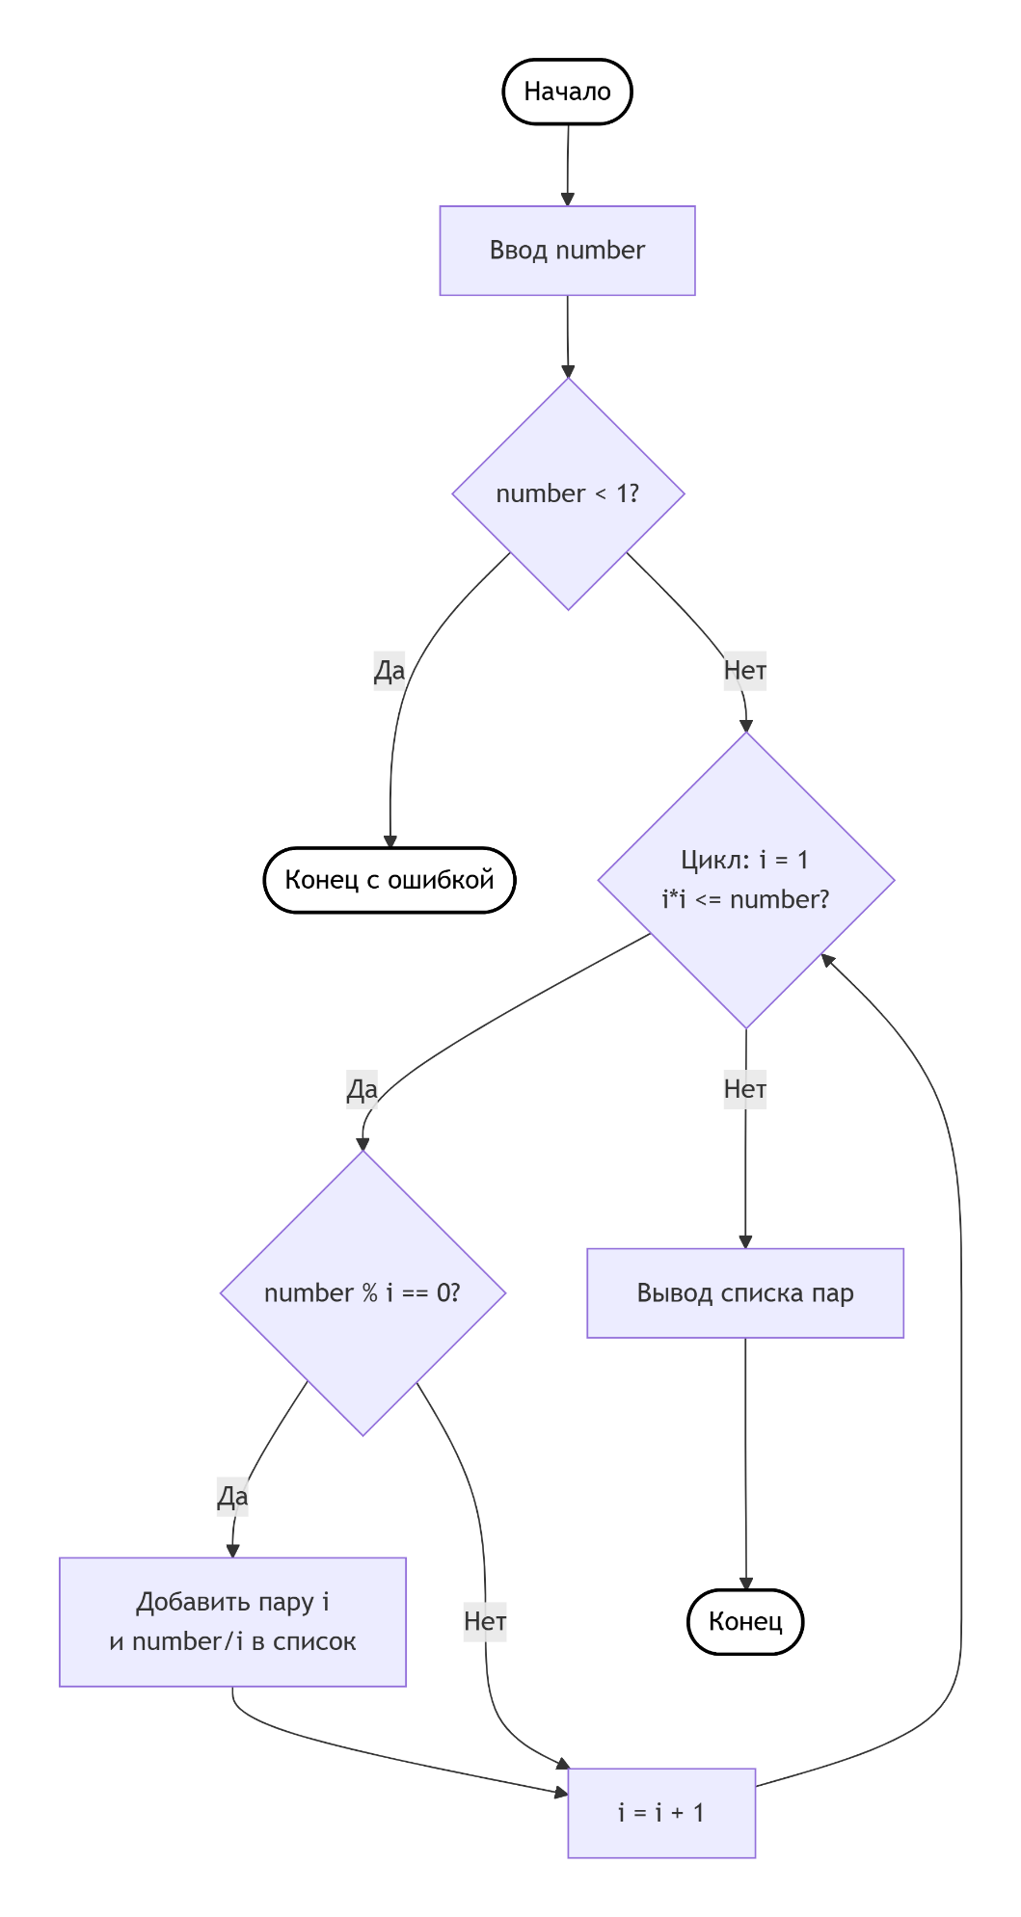
Алгоритм GetFactorPairs
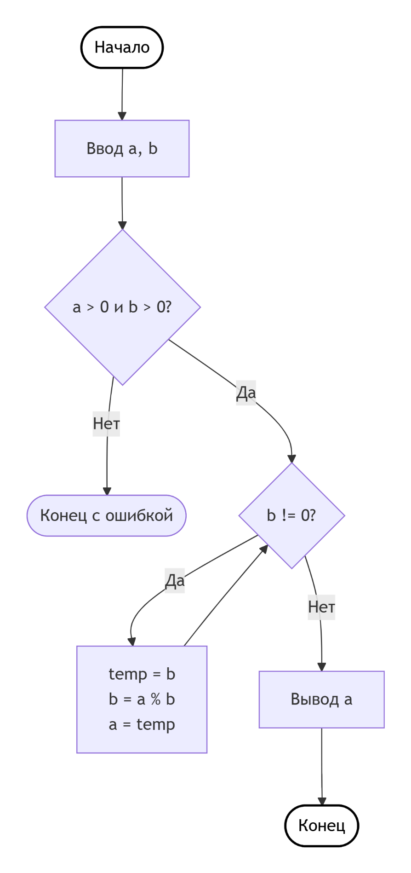
Алгоритм CalculateGCD
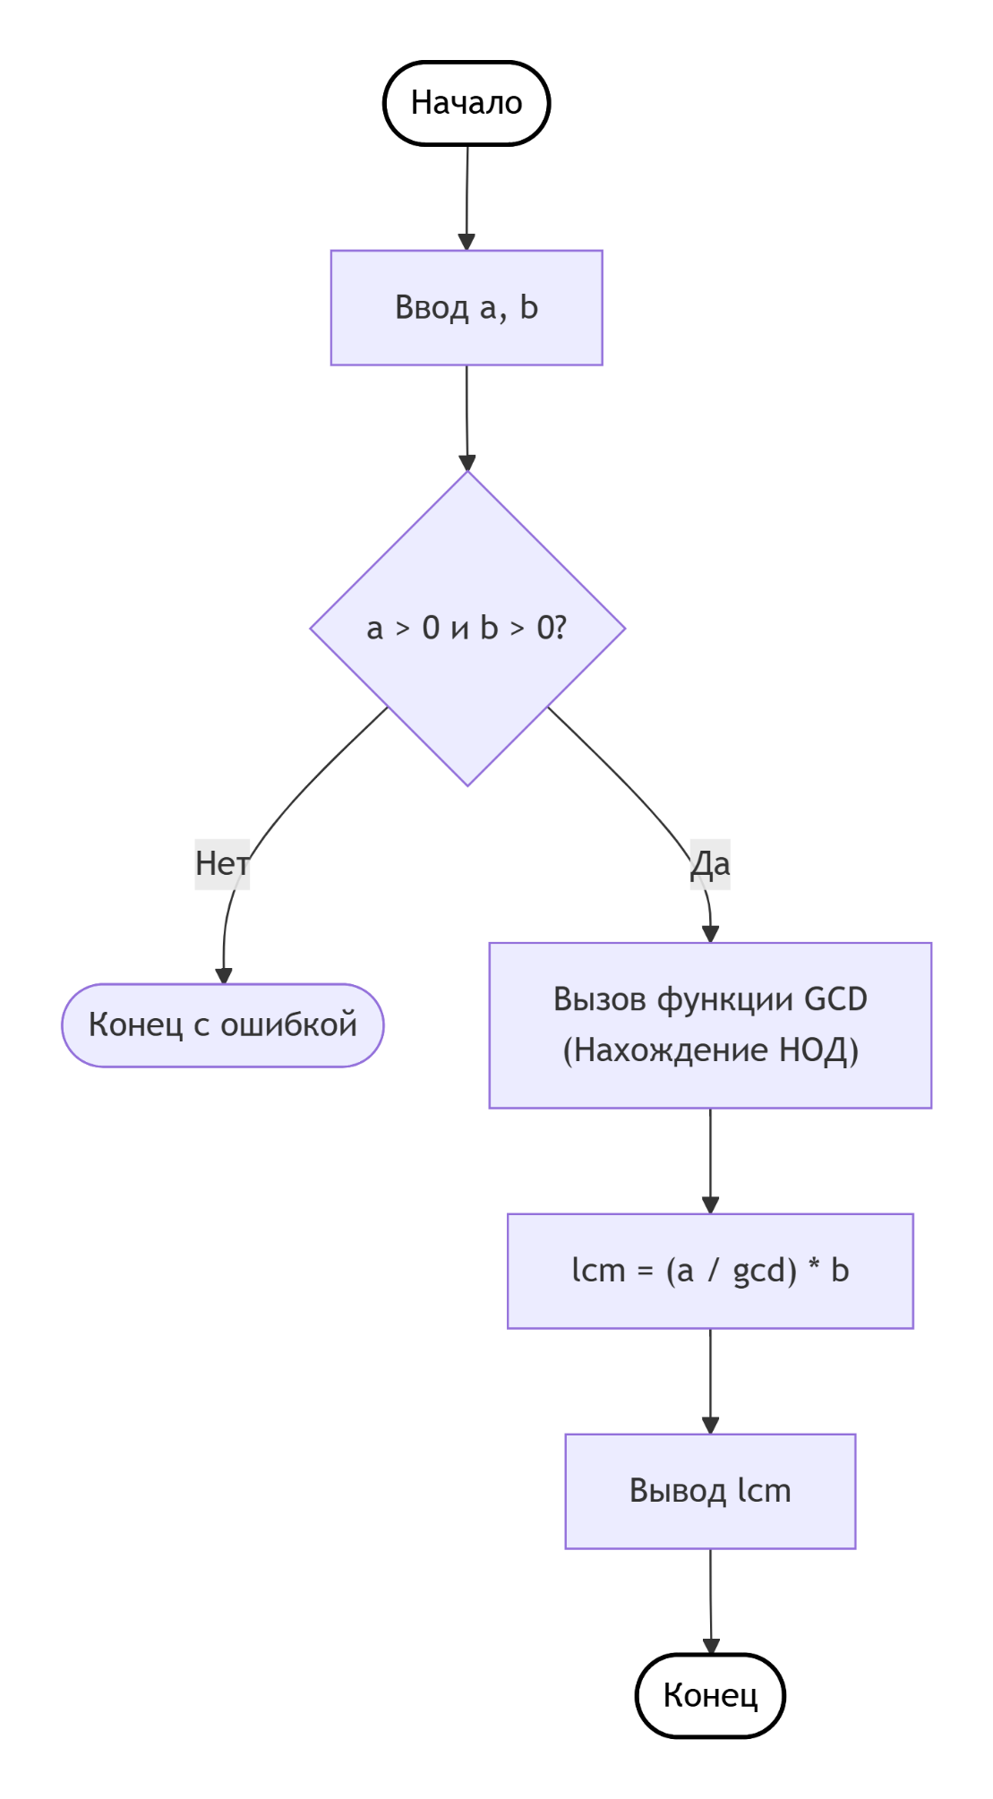
Алгоритм CalculateLCM
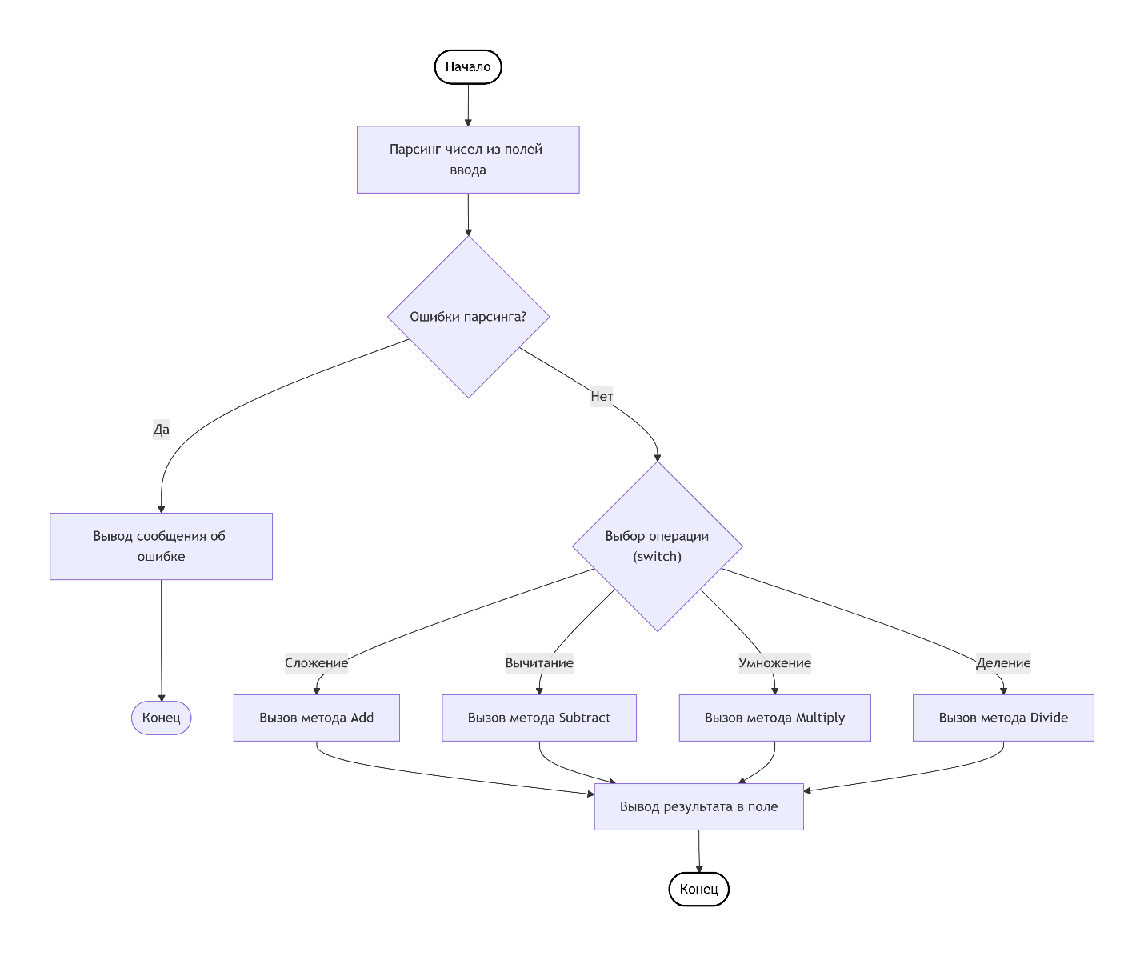
Алгоритм button1_Click
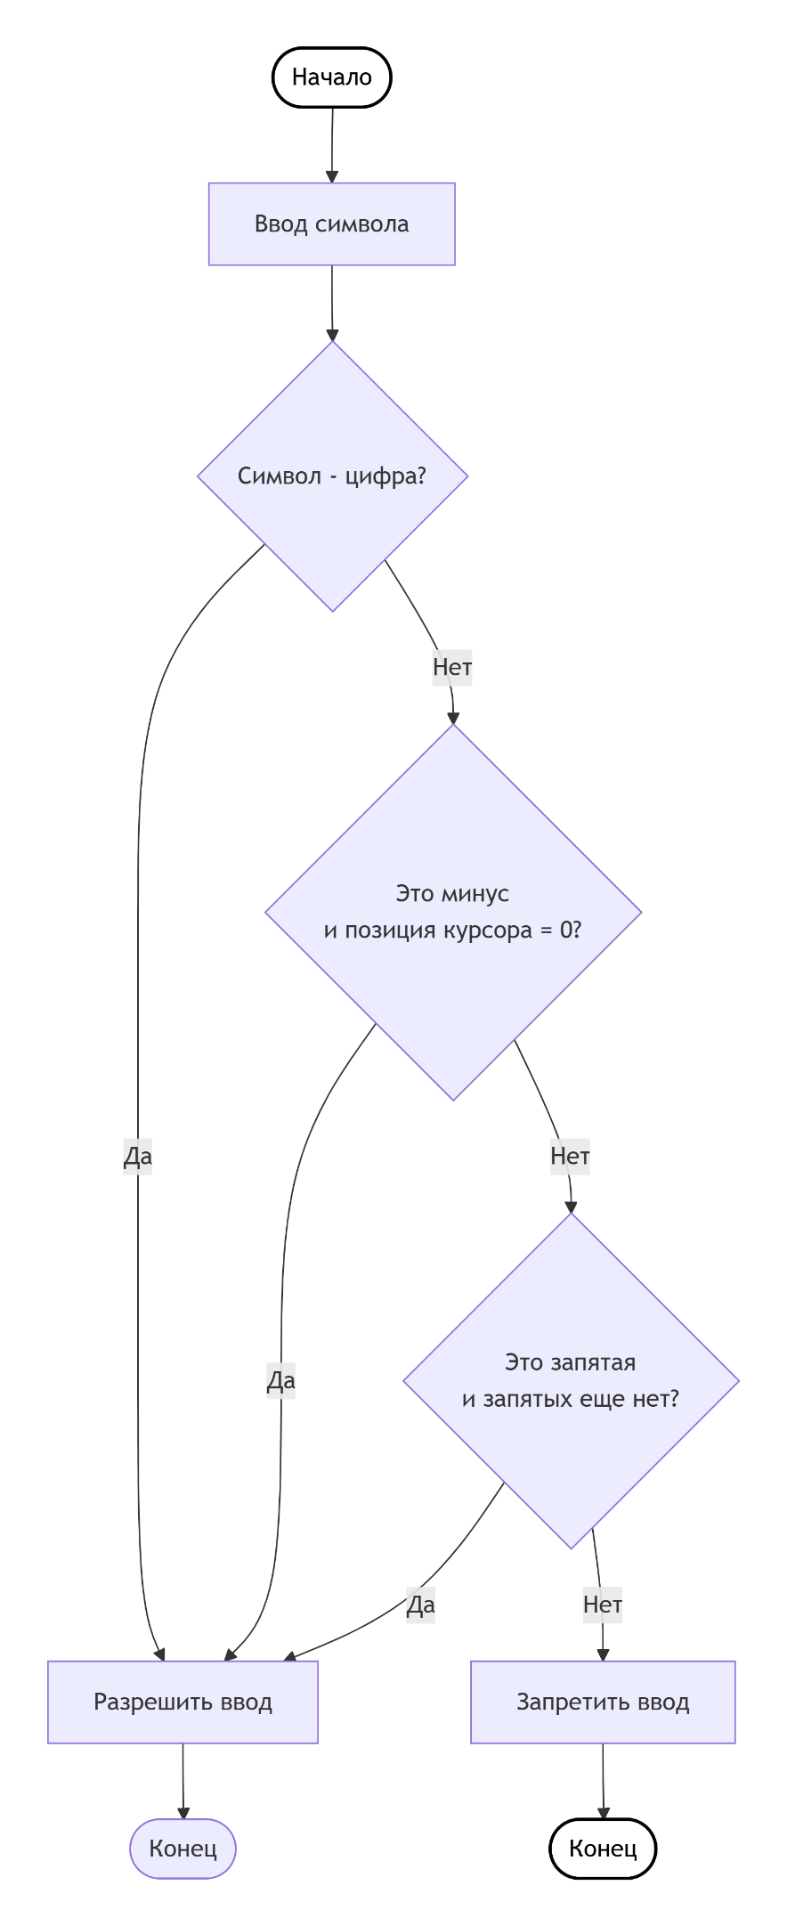
Алгоритм KeyPress
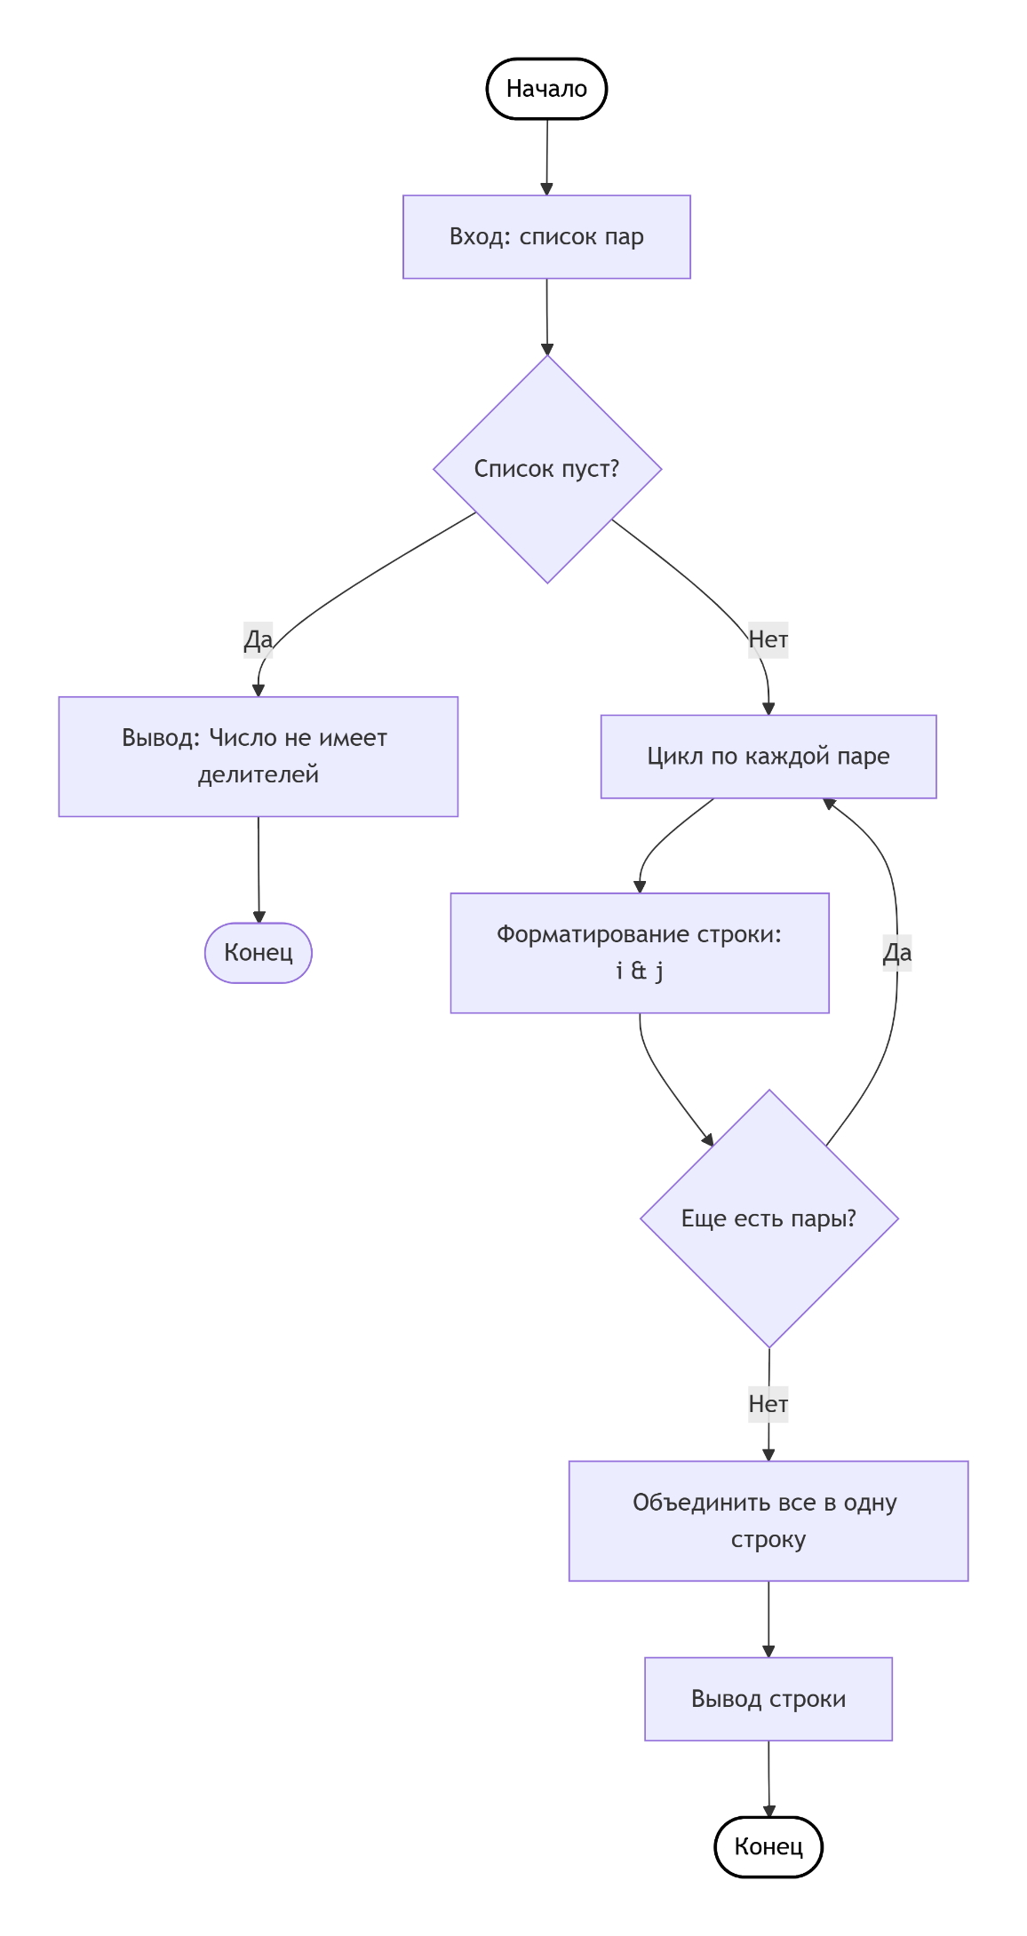
Алгоритм FormatFactorPairs
- Протокол испытаний
Таблица 2. Протокол испытаний
Проверяемые требования | Сообщения программы и вводимые значения | Ожидаемые  результаты | Фактические результаты
Способность ввода данных | e = 0,03; x = -0,2 | Числа вводятся в текстовое поле | Такие же, как ожидаемые результаты  (См. Рисунок 2)
Способность контроля вводимых данных | e = abc; x = def | Программа не даст ввести не цифры | Такие же, как ожидаемые результаты  (См. Рисунок 3)
Способность программы обеспечить контроль вводимых данных. | e = 0,01; x = 0,3 | Программа проверит числа и выведет ответ | Соответствуют ожиданиям.  (См. Рисунок 4)
- Тестирование проекта:
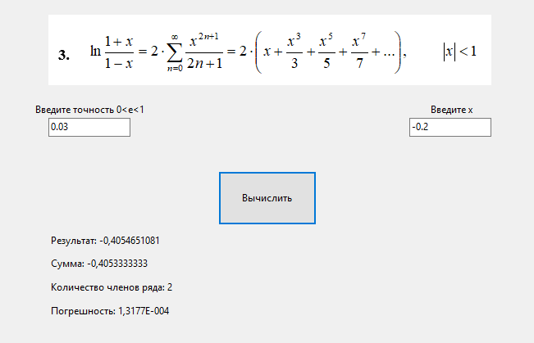
Рис. 2
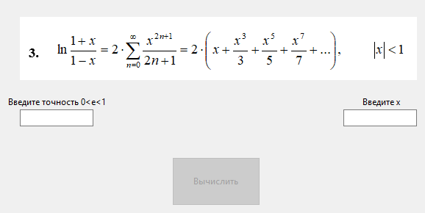
Рис. 3
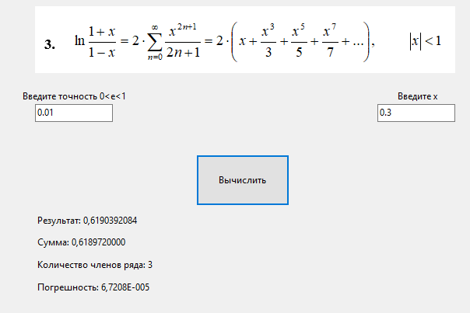
Рис. 4

